Учреждение образования
«БЕЛОРУССКИЙ ГОСУДАРСТВЕННЫЙ ТЕХНОЛОГИЧЕСКИЙ УНИВЕРСИТЕТ»

Дисциплина «Математическое программирование»

Лабораторная работа №4
Тема «Динамическое программирование. Решение задач методом динамического программирования.»

Выполнил:
Студент 2 курса 7 группы ФИТ
Осадчий П.А.

Минск 2024
ЦЕЛЬ РАБОТЫ: освоить общие принципы решения задач методом динамического программирования, сравнить полученные решения задач с рекурсивным методом.

Задание 1
На языке С++ сгенерировать случайным образом строку букв латинского алфавита _{S1} длиной ₃₀₀ символов и _{S2} длиной ₂₀₀.
На рисунке 1 представлен листинг кода:

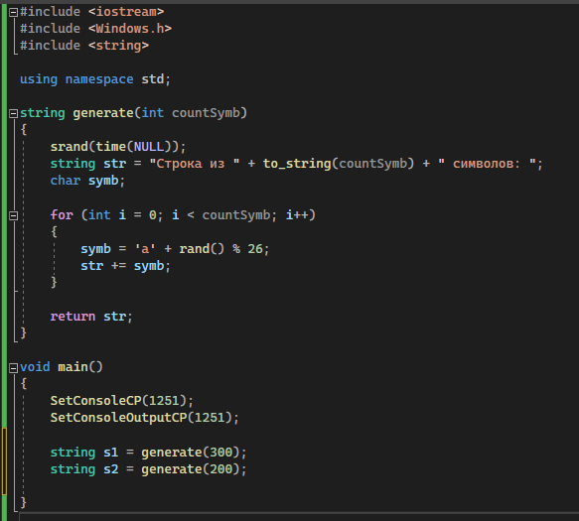
Рисунок 1 – Листинг кода генерации строк

Задание 2
Необходимо при помощи двух способов вычислить дистанцию Левенштейна для 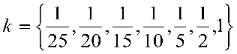. Код выполнение программы представлен на рисунках ниже.

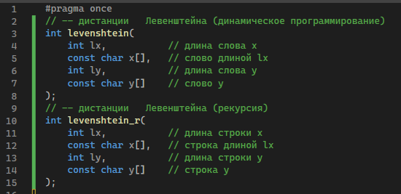
Рисунок 2 – Заголовочный файл с прототипами функций

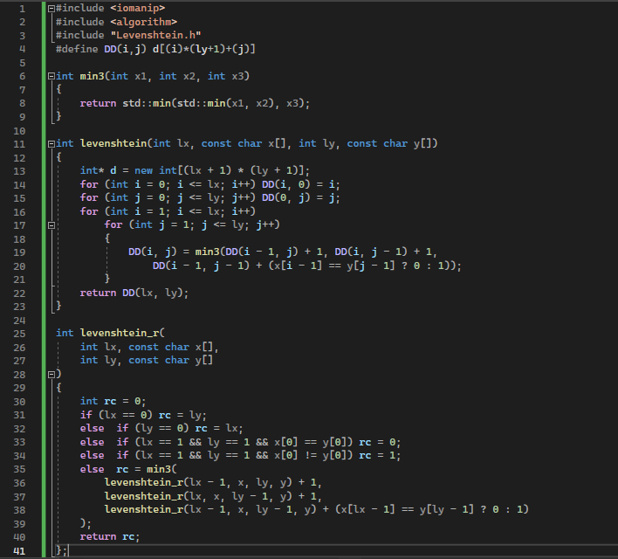
Рисунок 3 – Реализация функций

// --- main
// вычисление дистанции (расстояния) Левенштейна
#include <algorithm>
#include <iostream>
#include <ctime>
#include <iomanip>
#include "Levenshtein.h"
#include <Windows.h>

using namespace std;

char* GenerateRandomString(int size)
{
char* str = (char*)malloc(sizeof(char) * size);

for (int i = 0; i < size; i++) {
str[i] = rand() % 26 + 'a'; // 26 букв в алфавите
}
return str;
}

int main()
{
SetConsoleCP(1251);
SetConsoleOutputCP(1251);

char* s1 = GenerateRandomString(300);
cout << "S1: " << endl;
for (int i = 0; i < 300; i++) {
if (i % 50 == 0)
{
cout << "\n";
}
cout << s1[i];
}
cout << endl << endl;

srand(time(NULL) + 1);
char* s2 = GenerateRandomString(200);
cout << "S2: " << endl;
for (int i = 0; i < 200; i++) {
if (i % 50 == 0)
{
cout << "\n";
}
cout << s2[i];
}
cout << endl << endl;

clock_t t1 = 0, t2 = 0, t3 = 0, t4 = 0;
int lx = sizeof(s1);
int ly = sizeof(s2);

int s1_size[]{ 300 / 25, 300 / 20, 300 / 15, 300 / 10, 300 / 5, 300 / 2, 300 };
int s2_size[]{ 200 / 25, 200 / 20, 200 / 15, 200 / 10, 200 / 5, 200 / 2, 200 };

cout << "\n\n-- расстояние Левенштейна -----";
cout << "\n\n--длина --- рекурсия -- дин.програм. ---\n";

for (int i = 0; i < min(lx, ly); i++)
{
t1 = clock();
levenshtein_r(s1_size[i], s1, s2_size[i], s2);
t2 = clock();

t3 = clock();
levenshtein(s1_size[i], s1, s2_size[i], s2);
t4 = clock();
cout << right << setw(2) << s1_size[i] << "/" << setw(2) << s2_size[i]
<< " " << left << setw(10) << (t2 - t1)
<< " " << setw(10) << (t4 - t3) << endl;
}
system("pause");
return 0;

}
Листинг 1 – функция main

Результат выполнения программы представлен на рисунке 4.

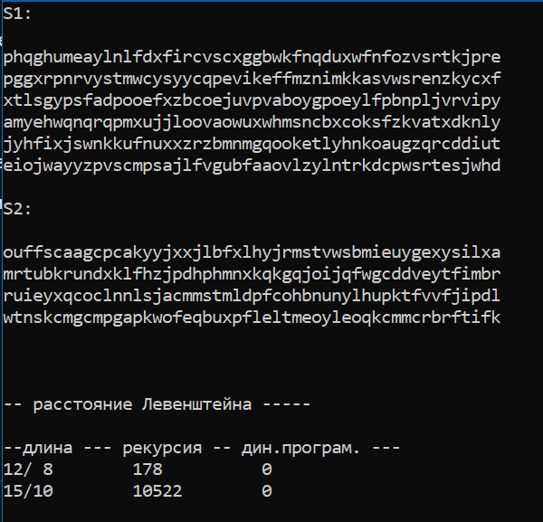
Рисунок 4 – Результат выполнения программы

Задание 3
Необходимо провести сравнительный анализ по затраченному на выполнение программы времени. На графике, который изображён на рисунке 5, нетрудно заметить, что использование динамического алгоритма в несколько раз эффективнее по затраченному времени, нежели рекурсивное выполнение.

рекурсия | ДП | длина
0 | 0 | 0,1
30 | 0 | 0,2
180 | 0 | 0,5
1080 | 0 | 1

Рисунок 5 – График зависимости выполнения

Задание 4
Реализовать вручную пример вычисления дистанции Левен-штейна при помощи рекурсивного алгоритма (в соответствии с вариантом)
Рекурсивный алгоритм – это алгоритм, решающий задачу путем сведения ее к решению одной или нескольких таких же задач, но в сокращенном их варианте.
Дистанция Левенштейна (расстояние Левенштейна, редакционное расстояние, дистанция редактирования) определяется между двумя строками и равна минимальному количеству операций вставки одного символа, удаления одного символа и замены одного символа на другой, необходимых для превращения одной строки в другую.

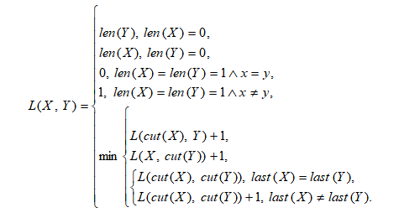
Рисунок 6 – Вариант для вычисления дистанции Левенштейна

- $L("кол",\text{"столб"})=\min\left\{\begin{aligned}&L("ко","столб")+1, \\ &L("кол","стол")+1, \\ &L("ко","стол")+1.\end{aligned}\right.$
- $L("ко",\text{"столб"})=\min\left\{\begin{aligned}&L("к","столб")+1, \\ &L("ко","стол")+1, \\ &L("к","стол")+1.\end{aligned}\right.$
- $L("кол",\text{"стол"})=\min\left\{\begin{aligned}&L("ко","стол")+1, \\ &L("кол","сто")+1, \\ &L("ко","сто")+0.\end{aligned}\right.$
- $L("ко",\text{"стол"})=\min\left\{\begin{aligned}&L("к","стол")+1, \\ &L("ко","сто")+1, \\ &L("к","сто")+1.\end{aligned}\right.$
- $L("к",\text{"столб"})=\min\left\{\begin{aligned}&L("","столб")+1, \\ &L("к","стол")+1, \\ &L("","стол")+1.\end{aligned}\right.$
$L("","столб")$=5
$L("","стол")$=4
- $L("к",\text{"стол"})=\min\left\{\begin{aligned}&L("","стол")+1, \\ &L("к","сто")+1, \\ &L("","сто")+1.\end{aligned}\right.$
$L("","стол")$=4
$L("","сто")$=3
- $L("кол",\text{"сто"})=\min\left\{\begin{aligned}&L("ко","сто")+1, \\ &L("кол","ст")+1, \\ &L("ко","ст")+1.\end{aligned}\right.$
- $L("ко",\text{"сто"})=\min\left\{\begin{aligned}&L("к","ст")+1, \\ &L("ко","ст")+1, \\ &L("к","ст")+0.\end{aligned}\right.$
- $L("к",\text{"сто"})=\min\left\{\begin{aligned}&L("","сто")+1, \\ &L("к","ст")+1, \\ &L("","ст")+ 1.\end{aligned}\right.$
$L("","сто")$=3
$L("","ст")$=2
- $L("кол",\text{"ст"})=\min\left\{\begin{aligned}&L("ко","ст")+1, \\ &L("кол","с")+1, \\ &L("ко","с")+1.\end{aligned}\right.$
- $L("ко",\text{"ст"})=\min\left\{\begin{aligned}&L("к","ст")+1, \\ &L("ко","с")+1, \\ &L("к","с")+1.\end{aligned}\right.$
- $L("к",\text{"ст"})=\min\left\{\begin{aligned}&L("","ст")+1, \\ &L("к","с")+1, \\ &L("","с")+1.\end{aligned}\right.$
$L("","ст")$=2
$L("","с")$=1
- $L("кол",\text{"с"})=\min\left\{\begin{aligned}&L("ко","с")+1, \\ &L("кол","")+1, \\ &L("ко","")+1.\end{aligned}\right.$
$L("кол","")$=3
$L("ко","")$=2
- $L("ко",\text{"с"})=\min\left\{\begin{aligned}&L("к","с")+1, \\ &L("ко","")+1, \\ &L("к","")+1.\end{aligned}\right.$
$L("ко","")$=2
$L("к","")$=1
- $L("к",\text{"с"})=\min\left\{\begin{aligned}&L("","с")+1, \\ &L("к","")+1, \\ &L("","")+1.\end{aligned}\right.$
$L("к","")$=1
$L("","с")$=1
- $L("к",\text{"с"}) = \text{min(2,2,1)=1}\text{.}$
- $L("ко",\text{"с"}) =\text{ min}(\text{2, 3, 2}) =\text{ 2}$
- $L("кол",\text{"с"}) =\text{ min}(\text{3, 4, 3}) =\text{ 3}$
- $L("к",\text{"ст"}) =\text{ min}(3\text{, 2, 2}) =\text{ 2}$
- $L("ко",\text{"ст"}) =\text{ min}(\text{3,3,2}) =\text{ 2}$
- $L("кол",\text{"ст"}) =\text{ min}(\text{3, 4, }4) =\text{ 3}$
- $L("к",\text{"сто"}) =\text{ min}(4, 3, 3) = \text{3}$
- $L("ко",\text{"}\text{сто"}) =\text{ min}(\text{3, 3, }2) =\text{ 2}$
- $L("кол",\text{"сто"}) =\text{ min}(\text{3, 4, 3}) =\text{ 3}$
- $L("к",\text{"стол"}) =\text{ min}(\text{5, 4, }4) =\text{ 4}$
- $L("к",\text{"столб"}) =\text{ min}(\text{6, 5}\text{,}\text{ 5}) =5$
- $L("ко",\text{"стол"}) =\text{ min}(\text{5, 3, }4) =3$
- $L("кол",\text{"стол"}) =\text{ min}(\text{4, 4, }2) =\text{ 2}$
- $L("ко",\text{"столб"}) =\text{ min}(\text{6, 4, }5) =\text{ 4}$
- $L("кол",\text{"столб"}) =\text{ min}(\text{5, 3, }4) =\text{ 3}$

#include <algorithm>
#include <iostream>
#include <ctime>
#include <iomanip>
#include "Levenshtein.h"
int main()
{
setlocale(LC_ALL, "rus");
char X[] = "кол", Y[] = "столб";
std::cout << std::endl << "-- дистанция Левенштейна (рекурсия)";
std::cout << std::endl << X << " --> " << Y << " = "
<< levenshtein_r(sizeof(X) - 1, X, sizeof(Y) - 1, Y) << std::endl;
system("pause");
return 0; }

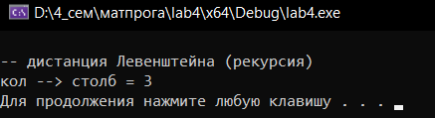

Задание 5

Нечетные варианты. Выполнить сравнительный анализ времени затраченного на решение задачи о наибольшей общей подпоследовательности для двух методов решения (рекурсивное решение, динамическое программирование). Две последовательности взять в соответствии с вариантом.

QVTWNHO
RQTWYK

- С7,6 = max(c7,5 , c6,6);
- С7,5 = max(c7,4 , c6,5);
- С6,6 = max(c6,5 , c5,6);
- С7,4 = max(c7,3 , c6,4);
- С6,5 = max(c6,4 , c5,5);
- С5,6 = max(c5,5 , c4,6);
- С7,3 = max(c7,2 , c6,3);
- С6,4 = max(c6,3 , c5,4);
- С5,5 = max(c5,4 , c4,5);
- С4,6 = max(C4,5 , c3,6);
- С7,2 = max(c7,1 , c6,2);
- С6,3 = max(c6,2 , c5,3);
- С5,4 = max(c5,3 , c4,4);
- С4,5 = max(c4,4 , c3,5);
- С3,6 = max(C3,5 , c2,6);
- С7,1 = max(c7,0 , c6,1) = C6,1;
- С6,2 = max(c6,1 , c5,2);
- С5,3 = max(c5,2 , c4,3);
- С4,4 = C3,3 + 1;
- С3,5 = max(c3,4 , c2,5);
- С2,6 = max(C2,5 , c1,6);
- С6,1 = max(C6,0 , c5,1) = C5,1;
- С5,2 = max(c5,1 , c4,2);
- С4,3 = max(c4,2 , c3,3);
- С3,3 = C2,2 + 1;
- С3,4 = max(c3,3 , c2,4);
- С2,5 = max(c2,4 , c1,5);
- С1,6 = max(c1,5 , c0,6) = C1,5;
- С5,1 = max(C5,0 , c4,1) = C4,1;
- С4,2 = max(C4,1 , c3,2);
- С3,3 = max(C3,2 , c2,3) ;
- С2,2 = max(C2,1 , c1,2) ;
- С2,4 = max(C2,3 , c1,4) ;
- С1,5 = max(C1,4 , c0,5) = C1,4;
- С4,1 = max(C4,0 , c3,1) = C3,1;
- С3,2 = max(C3,1 , c2,2) ;
- С2,3 = max(C2,2 , c1,3) ;
- С2,1 = max(C2,0 , c1,1) = C1,1;
- С1,4 = max(C1,3 , c0,4) = C1,3;
- С3,1 = max(C3,0 , c2,1) = C2,1;
- С1,3 = max(C1,2 , c0,3) = C1,2;
- С1,1 = max(C1,0 , c0,1);
- С1,2 = C0,1 + 1;
- С2,2 = max(1, 1) ;
- С3,2 = max(1, 1) ;
- С3,3 = C2,2 + 1 = 2;
- С4,2 = max(2, 1) ;
- С4,3 = max(1, 2) ;
- С4,4 = C3,3 + 1 = 3;
С7,6 = C4,4 = 3;

Выполнив сравнительный анализ времени затраченного на решение задачи о наибольшей общей подпоследовательности для двух методов решения, можно заметить, что динамический алгоритм работает быстрее, однако, в данном ситуации оба метода затрачивают для выполнения минимально времени.

#include <algorithm>
#include <iostream>
#include <ctime>
#include <iomanip>
#include "Levenshtein.h"
int main()
{
setlocale(LC_ALL, "rus");
char X[] = "ABCDFGI", Y[] = "EATUFI";
std::cout << std::endl << "-- вычисление длины LCS для X и Y(рекурсия)";
std::cout << std::endl << "-- последовательность X: " << X;
std::cout << std::endl << "-- последовательность Y: " << Y;
int s = lcs(
sizeof(X) - 1, // длина последовательности X
"ABCDFGI", // последовательность X
sizeof(Y) - 1, // длина последовательности Y
"EATUFI" // последовательность Y
);
std::cout << std::endl << "-- длина LCS: " << s << std::endl;
//DYNAMIC
char z[100] = "";
char x[] = "QVTWNHO",
y[] = "RQTWYK";

int l = lcsd(x, y, z);
std::cout << std::endl
<< "-- наибольшая общая подпоследовательость - LCS(динамическое"
<< " программирование)" << std::endl;
std::cout << std::endl << "последовательость X: " << x;
std::cout << std::endl << "последовательость Y: " << y;
std::cout << std::endl << " LCS: " << z;
std::cout << std::endl << " длина LCS: " << l;
std::cout << std::endl;

system("pause");
return 0;
}

На рисунке представлен график зависимости от суммарной длинны двух подстрок и необходимом времени выполнения при помощи динамического алгоритма:

Алгоритм прохождения:
1. Создаем двумерный массив размером (len(QVTWNHO) + 1) на (len(RQTWYK) + 1), где каждый элемент равен 0.
2. Проходим по каждой строке и столбцу массива, начиная с первого и до последнего.
3. Если значение строки или столбца равно 0, то элемент массива на пересечении этой строки и столбца остается равным 0.
4. Если символ строки и столбца равны, то элемент массива на пересечении этой строки и столбца равен значению элемента на предыдущей диагонали плюс 1, т.е. с_(𝑛,𝑝) = c_(𝑛−1,𝑝−1) + 1.
5. Если символ строки и столбца не равны, то элемент массива на пересечении этой строки и столбца равен максимуму между значением элемента на предыдущей строке и значением элемента на предыдущем столбце, т.е. c_(𝑛,𝑝) = max( с_(𝑛,𝑝"−1" ), c_(𝑛−1,𝑝)).
6. После прохода по всем элементам массива, наибольшая общая подпоследовательность будет равна значению элемента на пересечении последней строки и последнего столбца.

Вывод: динамический подход к решению задач позволяет выполнять их значительно быстрее, чем рекурсивный, особенно это будет заметно при решении задач с большим объёмом информации. Так же, я сделал следующие выводы:

1. Динамическое программирование - это мощный метод решения задач, позволяющий эффективно решать широкий спектр задач, которые не могут быть решены простыми алгоритмами.

2. Метод динамического программирования заключается в разбиении сложной задачи на более простые подзадачи, решение которых затем комбинируется в общее решение задачи.

3. Решение задач методом динамического программирования отличается высокой скоростью выполнения благодаря использованию кэширования вычислений и быстрой обработке данных.

4. В ходе выполнения лабораторной работы был исследован один из наиболее популярных методов динамического программирования - расстояние Левенштейна. Результаты экспериментов показали, что данная техника может быть очень эффективна для решения задач, связанных с обработкой текстовых данных.

